ОПИСАНИЕ МЕСТОПОЛОЖЕНИЯ
ПУБЛИЧНОГО СЕРВИТУТА: ЛИНЕЙНОЕ СООРУЖЕНИЕ - ВЛ-10 кВ №15 ПС "БУРАН", РАСПОЛОЖЕННОГО: КАЛУЖСКАЯ ОБЛАСТЬ, МАЛОЯРОСЛАВЕЦКИЙ РАЙОН
План границ

ЛИСТ 1
40:13:000000:1430(5)

Схема расположения листов
ЛИСТ

40:13:180401:36

658
1
3
2
40:13:180401:4
40:13:000000:780(1)

ЛИСТ 15

ЛИСТ 14

Линия сводки с листом 2 Линия сводки с листом 14

Линия сводки с листом 3

Линия сводки с листом 14
Линия сводки с листом 15

Линия сводки с листом 2 Линия сводки с листом 1

ЛИСТ 2

657
4
656
5

40:13:000000:103/40:13:160704:13

Линия сводки с листом 16
Линия сводки с листом 15

ЛИСТ 16
Линия сводки с листом 2 ЛИСТ

Линия сводки с листом 4

40:13:160704:282(1)
655
6
40:13:000000:103/40:13:160704:14

Линия сводки с листом 3

ЛИСТ 4
40:13:000000:103/40:13:160704:15

Линия сводки с листом 8 Линия сводки с листом 5

40:13:000000:103/40:13:160704:16

Линия сводки с листом 4 ЛИСТ 8

Линия сводки с листом 9

Линия сводки с листом 8 ЛИСТ 9
Линия сводки с листом 4 ЛИСТ 5

Линия сводки с листом 6
Линия сводки с листом 5 ЛИСТ 6

654
7

40:13:000000:103/40:13:160704:17

40:13:000000:103/40:13:160704:18

Линия сводки с листом 10 Линия сводки с листом 9 ЛИСТ 10

Линия сводки с листом 7
Линия сводки с листом 6

ЛИСТ 7
40:13:000000:103/40:13:160704:19

Линия сводки с листом 11 Линия сводки с листом 10 ЛИСТ 11

Линия сводки с листом 12

Линия сводки с листом 11 ЛИСТ 12

651652
650

653

8

40:13:000000:103/40:13:160704:20
40:13:000000:103/40:13:160704:21
40:13:000000:103/40:13:160704:22

Линия сводки с листом 13
40:13:160704:281
649 9
10

40:13:000000:1430(10)

Линия сводки с листом 12
ЛИСТ 13
648
11
647
12

40:13:000000:1452(4)

645
646
40:13:000000:1452(3)
13
40:13:000000:1452(5)
40:13:000000:1430(10)

644
14 40:13:160704:283
15 40:13:000000:103/40:13:160704:28

40:13:000000:103/40:13:160704:29

40:13:000000:103/40:13:160704:30

643
16
40:13:000000:103/40:13:160704:31

40:13:000000:103/40:13:160704:32

40:13:000000:876
40:13:000000:103/40:13:160704:34
40:13:000000:876
642 40:13:000000:103/40:13:160704:35
17 40:13:000000:872(10)
40:13:000000:876

Линия сводки с листом 2

641
40:13:000000:103/40:13:160704:36
40:13:000000:103/40:13:160704:40

40:13:000000:103/40:13:160704:41

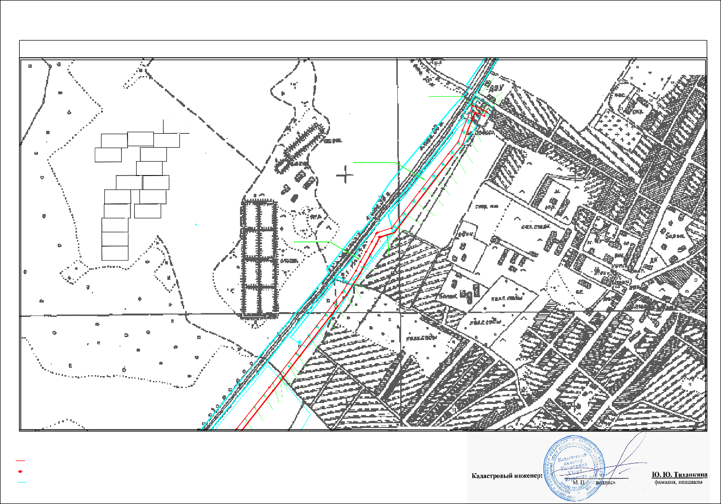

Условные обозначения:
- граница публичного сервитута
10 - обозначение характерной точки границы
- границы земельного участка, которые установлены в соответствии с законодательством
40:13:000000:1430 - обозначение земельного участка, границы которого установлены в соответствии с законодательством
Масштаб 1:5 000

ОПИСАНИЕ МЕСТОПОЛОЖЕНИЯ
ПУБЛИЧНОГО СЕРВИТУТА: ЛИНЕЙНОЕ СООРУЖЕНИЕ - ВЛ-10 кВ №15 ПС "БУРАН", РАСПОЛОЖЕННОГО: КАЛУЖСКАЯ ОБЛАСТЬ, МАЛОЯРОСЛАВЕЦКИЙ РАЙОН
План границ

Линия сводки с листом 1
641
18
40:13:000000:103/40:13Л:16и0н70и4я:42сводки с листом 1

ЛИСТ 2

40:13:160704:44
40:13:000000:103/40:13:160704:43

40:13:160704:45
40:13:000000:103/40:13:160704:44

628

40:13:160202:48

629

630 631
40:13:000000:876
40:13:160202:94
40:13:000000:1435(6)
40:13:000000:1294(8)

40:13:000000:876
40:13:000000:103/40:13:160704:58

639

640
19
40:13:000000:103/40:13:160704:45

40:13:160704:276

516
Линия сводки с листом 14

515
514
513
20

632 633

40:13:160202:48

40:13:160202:95

40:13:160202:94
512

511

510

634

509

635
636

637

638

22

21

40:13:160704:223

40:13:000000:1435(6)
40:13:000000:1435(8)
40:13:000000:103/40:13:160704:59
40:13:000000:103/40:13:160704:60

507
508

24
23

40:13:160704:112

40:13:000000:103/40:13:160704:61
40:13:160704:96

506

25
40:13:160704:226

40:13:000000:872(12)

40:13:000000:872(13)

40:13:000000:103/40:13:160704:73

502
501

504
503

29

505

27
28

26

40:13:000000:872(16)
40:13:000000:872(17)

40:13:000000:872(14)
40:13:000000:872(15)

Линия сводки с листом 3
30
500
31
40:13:160704:96
40:13:000000:872(19)
40:13:000000:872(21)
40:13:000000:872(23)
40:13:000000:872(22)
40:13:000000:872(24)

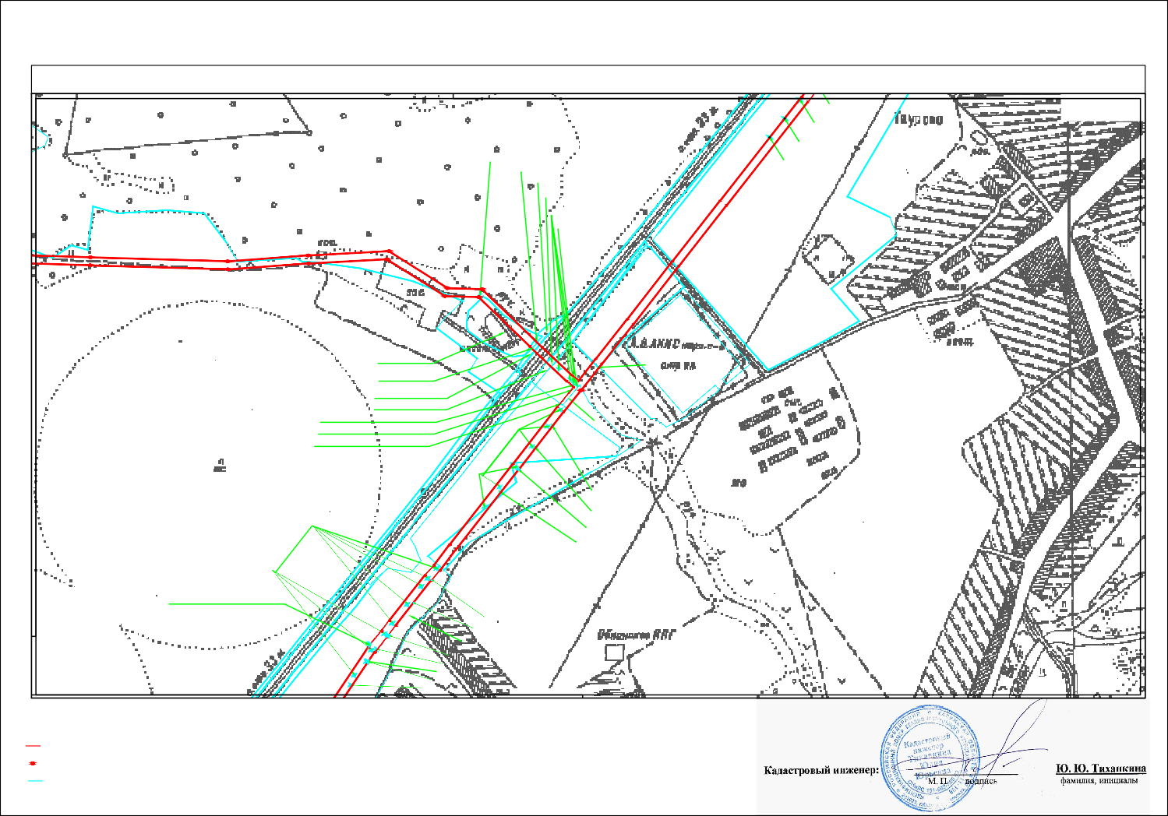

Условные обозначения:
- граница публичного сервитута
10 - обозначение характерной точки границы
- границы земельного участка, которые установлены в соответствии с законодательством
40:13:000000:1430 - обозначение земельного участка, границы которого установлены в соответствии с законодательством
Масштаб 1:5 000

ОПИСАНИЕ МЕСТОПОЛОЖЕНИЯ
ПУБЛИЧНОГО СЕРВИТУТА: ЛИНЕЙНОЕ СООРУЖЕНИЕ - ВЛ-10 кВ №15 ПС "БУРАН", РАСПОЛОЖЕННОГО: КАЛУЖСКАЯ ОБЛАСТЬ, МАЛОЯРОСЛАВЕЦКИЙ РАЙОН
План границ

Линия сводки с листом 2

ЛИСТ 3

40:13:160704:96
40:13:000000:872(25)
40:13:000000:872(26)
40:13:000000:872(27)
40:13:000000:872(28)

496

497

35

498

34

499
32

33

40:13:160704:96

40:13:000000:872(29)
40:13:000000:872(30)
40:13:000000:872(31)
40:13:000000:872(32)
40:13:000000:872(1)
40:13:000000:872(33)

40:13:160705:1183
495
36
494

40:13:160705:1178

40:13:000000:872(148)

37 40:13:000000:872(34)

492
39

493

38

40:13:000000:872(35)
40:13:000000:872(36)

40:13:160803:15
40:13:160803:13

40:13:000000:1444(1)

40:13:000000:1304(2)
40:13:160901:23(1)

491
40:13:160802:1 40

490

40:13:160802:1

40:13:000000:1304(1)
41

489
488 42
43

203
202

40:13:160901:22

479

480

481 482

210 209

211

483

208
484

207

206

485

486

487

204

40:13:160803:1

40:13:160803:18

44
201

212
40:13:160803:19 205
Линия сводки с листом 4
40:13:160803:18

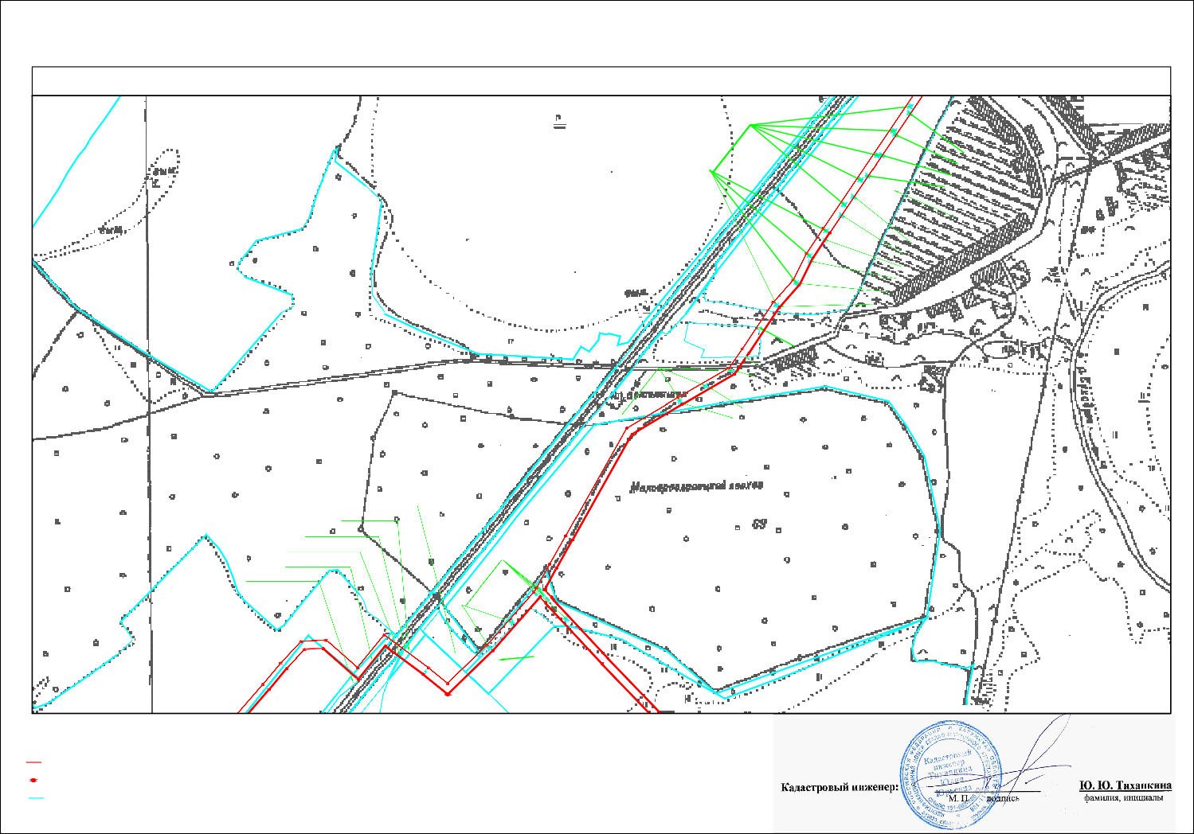

Условные обозначения:
- граница публичного сервитута
10 - обозначение характерной точки границы
- границы земельного участка, которые установлены в соответствии с законодательством
40:13:000000:1430 - обозначение земельного участка, границы которого установлены в соответствии с законодательством
Масштаб 1:5 000

ОПИСАНИЕ МЕСТОПОЛОЖЕНИЯ
ПУБЛИЧНОГО СЕРВИТУТА: ЛИНЕЙНОЕ СООРУЖЕНИЕ - ВЛ-10 кВ №15 ПС "БУРАН", РАСПОЛОЖЕННОГО: КАЛУЖСКАЯ ОБЛАСТЬ, МАЛОЯРОСЛАВЕЦКИЙ РАЙОН
План границ

40:13:160901:22

40:13:160901:23(2)

478

477

475

213

214

476

216
217

474

215

40:13:000000:1444(2)

40:13:160803:19

Линия сводки с листом 3

40:13:160803:18

45

200

46
47
199
198

40:13:160803:18

48

197

40:13:160804:1122

ЛИСТ 4

473
218
40:13:160804:1125(6)
40:13:160804:1078(1)
40:13:160804:1120
40:13:160804:61

196 49
195
194 193
50

40:13:160804:1077(2)

472

471

219

220

40:13:160803:6
40:13:160804:1125(7)
40:13:160804:1125(2)
40:13:160804:1125(3)

40:13:160804:1078(2)
40:13:160804:1078(3)
40:13:000000:876
192

40:13:160807:7

40:13:170103:110(1)

40:13:000000:876
40:13:160807:7

191
51

190
40:13:170101:192
40:13:170103:6
40:13:170103:105
52 40:13:170103:177
40:13:170103:109(4)
40:13:170103:96

40:13:160806:24(1)
40:13:160806:43

469

470
229

221

40:13:170101:136
40:13:170101:151

40:13:170103:23
40:13:170103:110(2)
40:13:170103:110(3)
40:13:170103:110(4)
40:13:170103:72
53
189

188
40:13:170103:110(6)
40:13:170103:296
40:13:170103:110(7)
40:13:170103:86
54 40:13:170103:297
55 56 57

40:13:160806:24(2)
40:13:160806:20
40:13:160806:24(3)
40:13:000000:876

466

467

232

468

231

230

228

227
226
225

222

223
224
40:13:160807:9

40:13:160805:83

40:13:170101:295
40:13:170101:140

40:13:170101:152

172

172

173

171
40:13:170101:101
40:13:170101:4
40:13:170101:206
40:13:170101:172

174
40:13:170103:110(5)
40:13:170103:110(8)
40:13:170103:87
40:13:170103:155(5)
40:13:170103:19
40:13:170103:155(1)
40:13:170105:7
40:13:170105:14
40:13:170103:182
40:13:170103:77
187
186
185
183 182
184

178
181

180
179 58
165 59

233
40:13:000000:876
170
40:13:170103:110(10)
40:13:000000:876
166
164 60

40:13:160807:20

40:13:170101:223(11)
40:13:170101:223(10)
40:13:170101:223(1)
177
40:13:170103:155(4)
40:13:170105:10
40:13:000000:876

465
40:13:160806:41
40:13:170101:223(9)
40:13:170101:223(8)
40:13:170101:223(7)

175
176

168
167
40:13:000000:872(40) 163 61
40:13:000000:872(42) 162

464

235

234

40:13:160807:10

169
40:13:170101:8
40:13:170105:2

40:13:000000:872(43)

62
161 63
160
159 64

40:13:000000:876

Линия сводки с листом 8 Линия сводки с листом 5

158
65

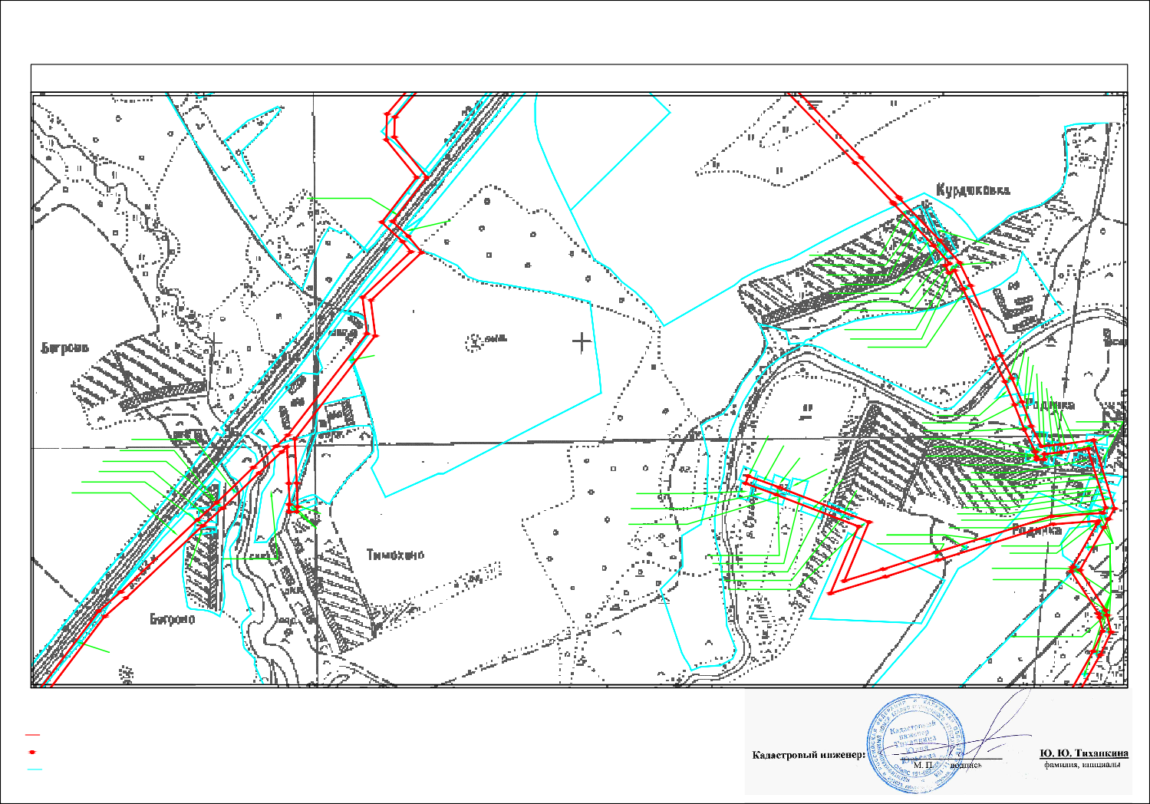

Условные обозначения:
- граница публичного сервитута
10 - обозначение характерной точки границы
- границы земельного участка, которые установлены в соответствии с законодательством
40:13:000000:1430 - обозначение земельного участка, границы которого установлены в соответствии с законодательством
Масштаб 1:5 000

ОПИСАНИЕ МЕСТОПОЛОЖЕНИЯ
ПУБЛИЧНОГО СЕРВИТУТА: ЛИНЕЙНОЕ СООРУЖЕНИЕ - ВЛ-10 кВ №15 ПС "БУРАН", РАСПОЛОЖЕННОГО: КАЛУЖСКАЯ ОБЛАСТЬ, МАЛОЯРОСЛАВЕЦКИЙ РАЙОН
План границ

Линия сводки с листом 4

157
66
156
155
67

ЛИСТ 5

40:13:000000:876
68 40:13:000000:872(152)
40:13:000000:872(153)

154

69

153

70

40:13:000000:1667(1)
152
71

151
150
149 72
73
74
148
75

147
76

40:13:170202:1
40:13:170202:119

40:13:170202:1

145
146
77
87

88

40:13:000000:876
78
86 40:13:170202:1

144
89 79
85

Линия сводки с листом 6
40:13:000000:876 89
40:13:170201:19 84 81
40:13:170201:23 83 82
40:13:170201:56(1)
40:13:170201:56(2)

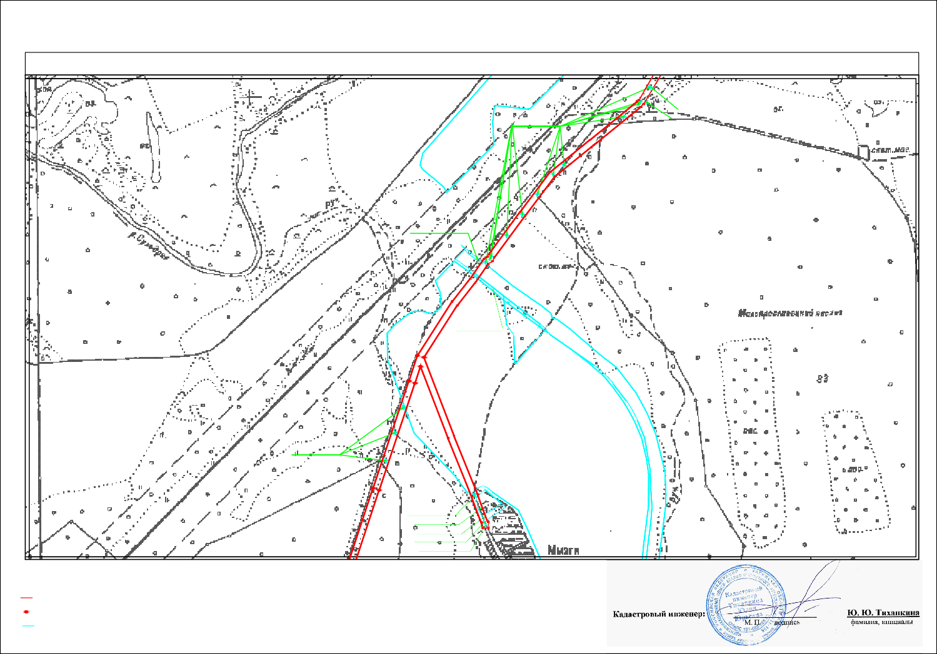

Условные обозначения:
- граница публичного сервитута
10 - обозначение характерной точки границы
- границы земельного участка, которые установлены в соответствии с законодательством
40:13:000000:1430 - обозначение земельного участка, границы которого установлены в соответствии с законодательством
Масштаб 1:5 000

ОПИСАНИЕ МЕСТОПОЛОЖЕНИЯ
ПУБЛИЧНОГО СЕРВИТУТА: ЛИНЕЙНОЕ СООРУЖЕНИЕ - ВЛ-10 кВ №15 ПС "БУРАН", РАСПОЛОЖЕННОГО: КАЛУЖСКАЯ ОБЛАСТЬ, МАЛОЯРОСЛАВЕЦКИЙ РАЙОН
План границ

Линия сводки с листом 5

ЛИСТ 6

143
90

142
91

141
92

140
93

40:13:000000:876
40:13:170801:26
40:13:170801:41
40:13:170801:29

138
139
94

95

134
135

137
40:13:170803:11

133
132
136
96

97

131

Линия сводки с листом 7
98

99
40:13:000000:876

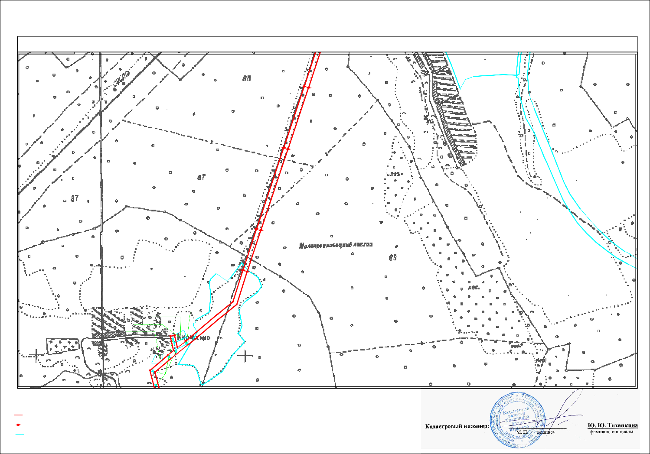

Условные обозначения:
- граница публичного сервитута
10 - обозначение характерной точки границы
- границы земельного участка, которые установлены в соответствии с законодательством
40:13:000000:1430 - обозначение земельного участка, границы которого установлены в соответствии с законодательством
Масштаб 1:5 000

ОПИСАНИЕ МЕСТОПОЛОЖЕНИЯ
ПУБЛИЧНОГО СЕРВИТУТА: ЛИНЕЙНОЕ СООРУЖЕНИЕ - ВЛ-10 кВ №15 ПС "БУРАН", РАСПОЛОЖЕННОГО: КАЛУЖСКАЯ ОБЛАСТЬ, МАЛОЯРОСЛАВЕЦКИЙ РАЙОН
План границ
Линия сводки с листом 6

ЛИСТ 7

40:13:170802:15 130
100

40:13:170801:65

40:13:170801:64

129
128
127
101
102

126

103

40:13:170803:7
125

104

124

123

105

106

107

122

40:13:170810:70 40:13:170810:74

121

108
40:13:170810:71

40:13:170810:67

40:13:170806:105
40:13:170806:114

40:13:170810:77

40:13:170810:78

120
109 110 111

119
 | 112 | 113 | 114
118 | 117 | 116 | 115

40:13:170810:81
40:13:170810:80
40:13:170810:74
40:13:170810:79

40:13:170806:113
40:13:170810:49(3)

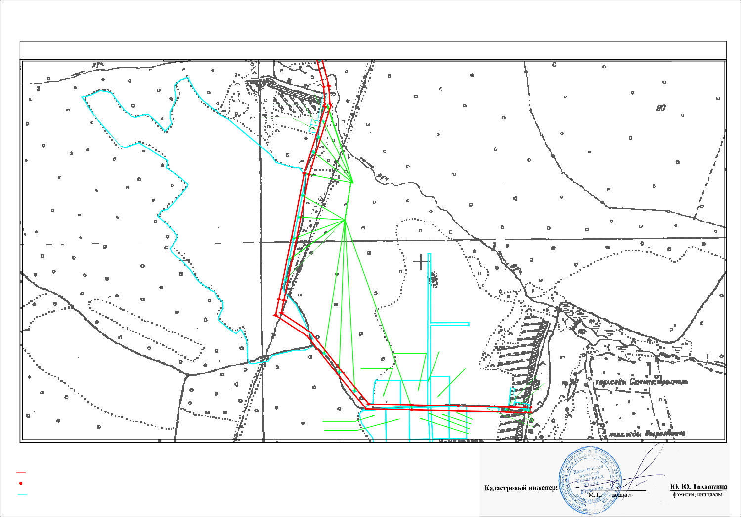

Условные обозначения:
- граница публичного сервитута
10 - обозначение характерной точки границы
- границы земельного участка, которые установлены в соответствии с законодательством
40:13:000000:1430 - обозначение земельного участка, границы которого установлены в соответствии с законодательством
Масштаб 1:5 000

ОПИСАНИЕ МЕСТОПОЛОЖЕНИЯ
ПУБЛИЧНОГО СЕРВИТУТА: ЛИНЕЙНОЕ СООРУЖЕНИЕ - ВЛ-10 кВ №15 ПС "БУРАН", РАСПОЛОЖЕННОГО: КАЛУЖСКАЯ ОБЛАСТЬ, МАЛОЯРОСЛАВЕЦКИЙ РАЙОН
План границ

463

236

Линия сводки с листом 4

ЛИСТ 8

462

237

40:13:160807:10

461
238

460

239

40:13:160808:131
40:13:160808:73(2)
40:13:000000:1444(6)

459
40:13:160808:143
40:13:160808:71
40:13:160808:137(1)
240 241 242 243

247
40:13:160808:73(3)
40:13:160808:1

246

245 244 40:13:160808:73(5)
40:13:160808:73(4)

457

458

249

248

40:13:160808:73(1)
40:13:160808:72

40:13:161007:18

455

456

251

250
40:13:160807:10

266

265
252

Линия сводки с листом 9

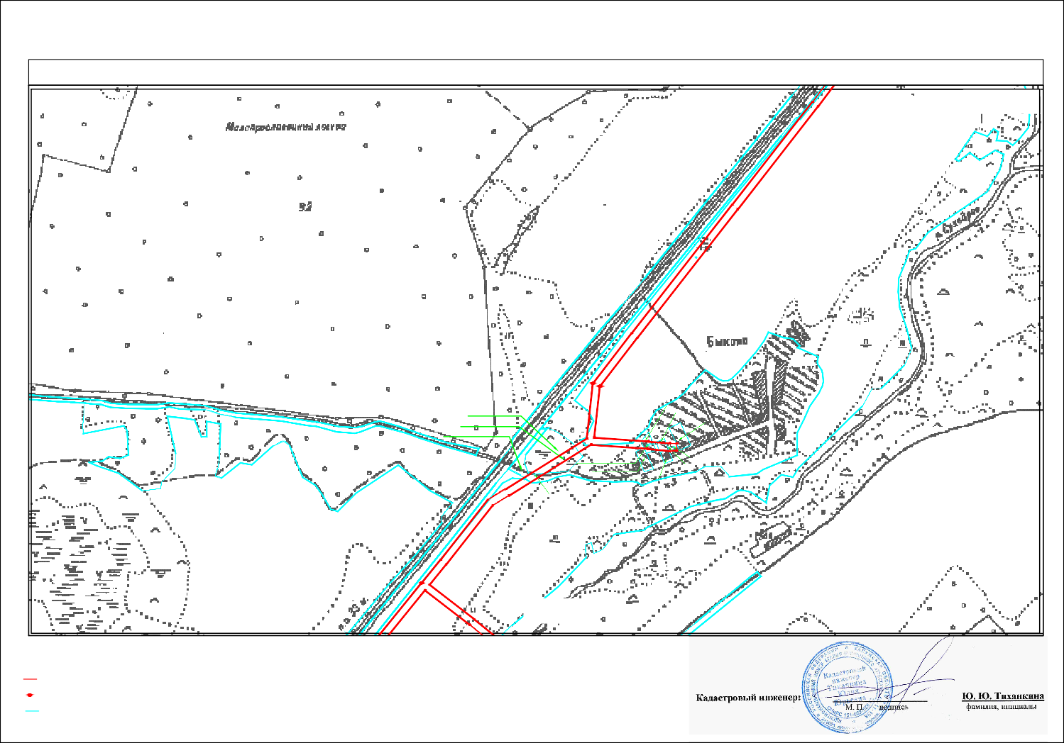

Условные обозначения:
- граница публичного сервитута
10 - обозначение характерной точки границы
- границы земельного участка, которые установлены в соответствии с законодательством
40:13:000000:1430 - обозначение земельного участка, границы которого установлены в соответствии с законодательством
Масштаб 1:5 000

439 440
ОПИСАНИЕ МЕСТОПОЛОЖЕНИЯ
ПУБЛИЧНОГО СЕРВИТУТА: ЛИНЕЙНОЕ СООРУЖЕНИЕ - ВЛ-10 кВ №15 ПС "БУРАН", РАСПОЛОЖЕННОГО: КАЛУЖСКАЯ ОБЛАСТЬ, МАЛОЯРОСЛАВЕЦКИЙ РАЙОН
План границ

40:13:000000:876

438
437
441

442

40:13:000000:1419

Линия сводки с листом 8

265

252

253

ЛИСТ 9

40:13:000000:1445(6)

436

40:13:161007:5

40:13:000000:1444(4)

40:13:000000:876

40:13:000000:876
264

263
254

262
40:13:170106:70
255

40:13:161007:18

450

451

452

454

40:13:160807:10
40:13:170106:101

261
256
257
258

435

443

40:13:000000:1419

446
447
40:13:000000:1444(5)

40:13:000000:1294(1)

40:13:000000:1444(13)
404
405 403 453
402

268
267

40:13:160807:21(4)

40:13:170106:29
260 259

40:13:161007:25

40:13:161008:2109
40:13:161008:2104(2)

444

445

410
409

408

40:13:000000:876

40:13:160807:21(5)

449

448

406

401

279
278

40:13:000000:876
40:13:000000:876

277

269
40:13:170106:17

40:13:161008:2024
40:13:161008:2024

430

434
432433
431
412
40:13:161008:2084
40:13:000000:876
411

407

40:13:160807:10

40:13:000000:876

40:13:170106:44

276
40:13:170106:101
40:13:170106:94

270

40:13:170902:96
428 429

415
414 413
40:13:161004:2
400
280
40:13:170106:101
40:13:170106:25

423 424 425
422
421 420

426

419
427

418
40:13:161008:45
40:13:161008:37
40:13:161008:31
40:13:161008:19
40:13:161008:46
417
416
40:13:161008:8
40:13:161008:2021
40:13:161008:26
40:13:161008:2075
40:13:161008:2076
40:13:000000:876
40:13:161008:2112

398

399

282

281
40:13:170106:42
40:13:170106:101
40:13:170106:101

275
274
273

271
272

40:13:000000:1415

40:13:161008:10
40:13:170902:41

40:13:170904:5

397

396

395

283

284

285
40:13:000000:876

40:13:170905:73

394

393

286

287

40:13:000000:804

Линия сводки с листом 10

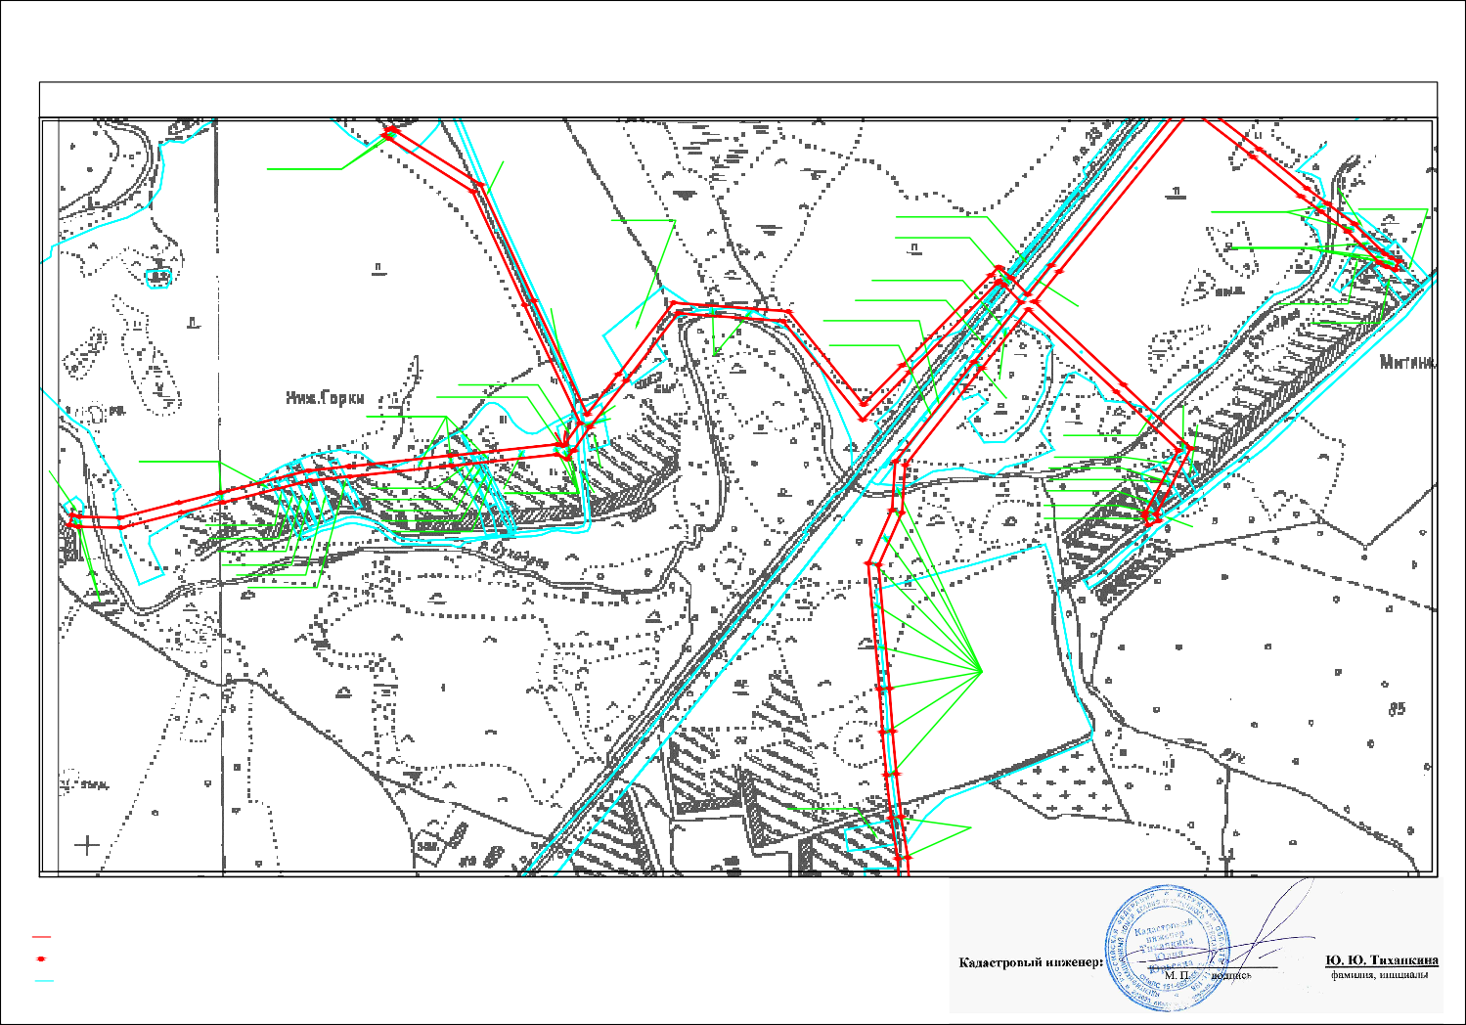

Условные обозначения:
- граница публичного сервитута
10 - обозначение характерной точки границы
- границы земельного участка, которые установлены в соответствии с законодательством
40:13:000000:1430 - обозначение земельного участка, границы которого установлены в соответствии с законодательством
Масштаб 1:5 000

ОПИСАНИЕ МЕСТОПОЛОЖЕНИЯ
ПУБЛИЧНОГО СЕРВИТУТА: ЛИНЕЙНОЕ СООРУЖЕНИЕ - ВЛ-10 кВ №15 ПС "БУРАН", РАСПОЛОЖЕННОГО: КАЛУЖСКАЯ ОБЛАСТЬ, МАЛОЯРОСЛАВЕЦКИЙ РАЙОН
План границ

40:13:000000:1397
40:13:170905:197
40:13:000000:804 384 385
40:13:170905:254
40:13:170905:107
40:13:000000:1233
Линия сводки с листом 9

ЛИСТ 10

40:13:170906:18(2)
40:13:170906:108
383

380 381 382
386

387 388 389 390 391 392

379

297

296 295

294

293

292
291

290

289
288

40:13:000000:804

378

377
376

298

299
300
40:13:170905:94

40:13:000000:804
40:13:170906:109
40:13:170906:110
40:13:170905:129
40:13:170906:152
40:13:170906:155

40:13:000000:804

375

301

40:13:170906:144

40:13:170906:46

40:13:170907:16

40:13:170906:288

374

373

372
302

303

304

40:13:170906:244

40:13:000000:876

371
305

40:13:170907:2

370

306

369

Линия сводки с листом 11

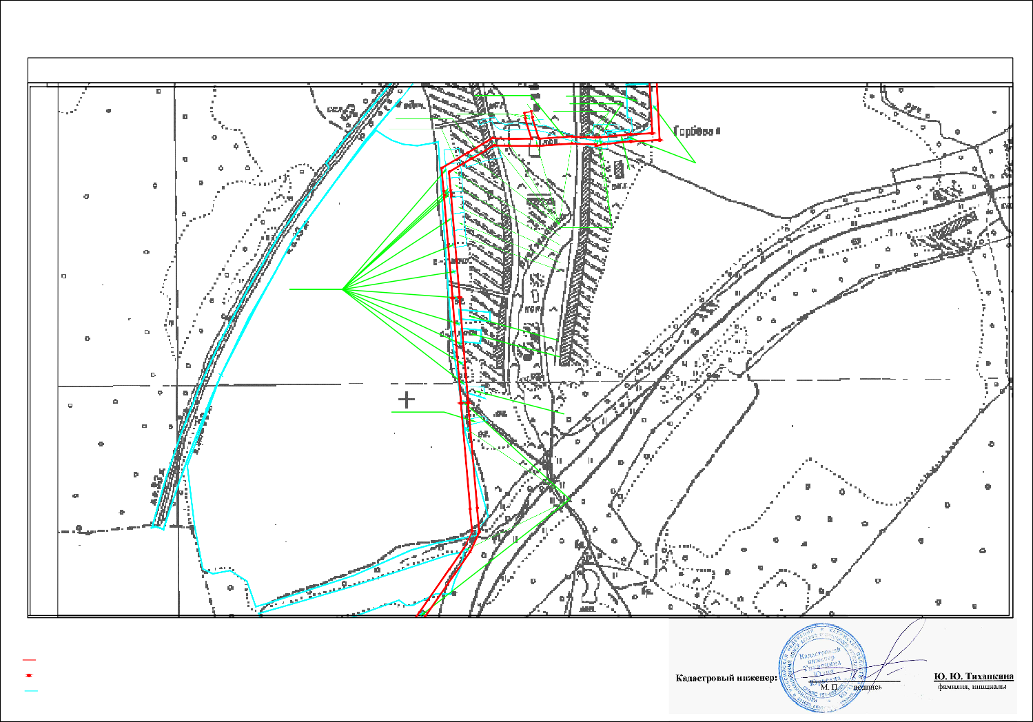

Условные обозначения:
- граница публичного сервитута
10 - обозначение характерной точки границы
- границы земельного участка, которые установлены в соответствии с законодательством
40:13:000000:1430 - обозначение земельного участка, границы которого установлены в соответствии с законодательством
Масштаб 1:5 000

ОПИСАНИЕ МЕСТОПОЛОЖЕНИЯ
ПУБЛИЧНОГО СЕРВИТУТА: ЛИНЕЙНОЕ СООРУЖЕНИЕ - ВЛ-10 кВ №15 ПС "БУРАН", РАСПОЛОЖЕННОГО: КАЛУЖСКАЯ ОБЛАСТЬ, МАЛОЯРОСЛАВЕЦКИЙ РАЙОН
План границ

40:13:170907:14(3)

367

368

309

308
307

Линия сводки с листом 10

40:13:000000:876

ЛИСТ 11

40:13:170907:18

366

310

40:13:170907:18

365

311

40:13:170908:65(1)

364

312
40:13:170908:9
40:13:170908:61

40:13:170908:57
40:13:170908:56
40:13:170908:55
40:13:170908:90

40:13:170908:99

363

313
40:13:170908:51
40:13:170908:50
40:13:170908:49
40:13:170908:47
40:13:170908:45
40:13:170908:4
40:13:170908:96

362

315
361 355 316
314

40:13:170908:38(2)

40:13:170907:18
360
359
358
354
356353
357

352
317

318
40:13:000000:876

40:13:170809:107

40:13:170809:16
40:13:170809:215

351
319
40:13:170809:171

40:13:170809:23
40:13:170809:216

40:13:170809:217
40:13:170809:4

Линия сводки с листом 12

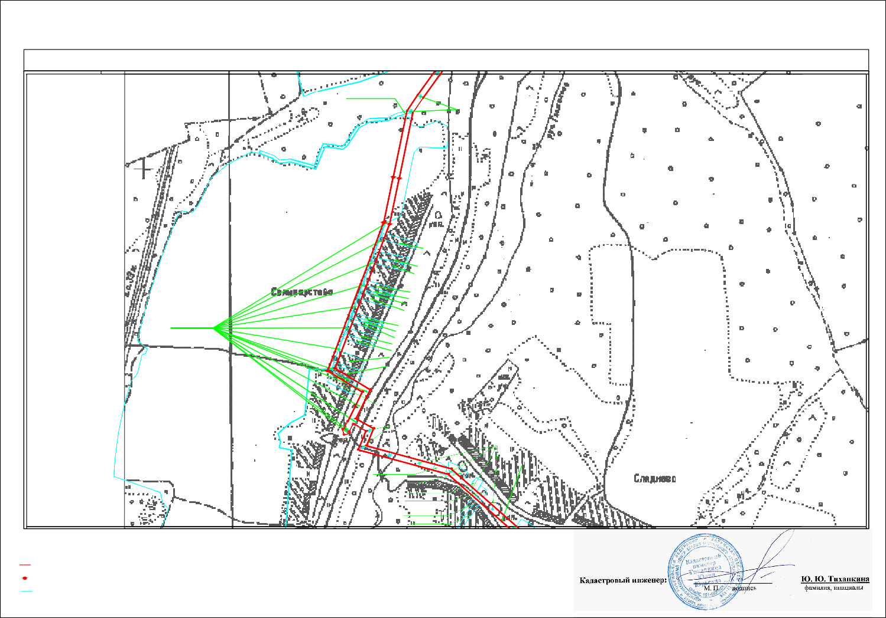

Условные обозначения:
- граница публичного сервитута
10 - обозначение характерной точки границы
- границы земельного участка, которые установлены в соответствии с законодательством
40:13:000000:1430 - обозначение земельного участка, границы которого установлены в соответствии с законодательством
Масштаб 1:5 000

ОПИСАНИЕ МЕСТОПОЛОЖЕНИЯ
ПУБЛИЧНОГО СЕРВИТУТА: ЛИНЕЙНОЕ СООРУЖЕНИЕ - ВЛ-10 кВ №15 ПС "БУРАН", РАСПОЛОЖЕННОГО: КАЛУЖСКАЯ ОБЛАСТЬ, МАЛОЯРОСЛАВЕЦКИЙ РАЙОН
План границ

320321
322
323
40:13:170809:168
40:13:170809:212
Линия сводки с листом 11

ЛИСТ 12

40:13:170809:107
350

349

324
40:13:170809:164
40:13:170809:109
40:13:170809:110
40:13:170809:49

40:13:170810:15/40:13:170810:14 40:13:170810:39

40:13:170810:39

40:13:000000:876

348

347

346

325

326

327

40:13:170810:43

40:13:170810:16

40:13:170810:42

40:13:170810:41

40:13:170810:35

345

344

328

329

40:13:170810:30

Линия сводки с листом 12

Линия сводки

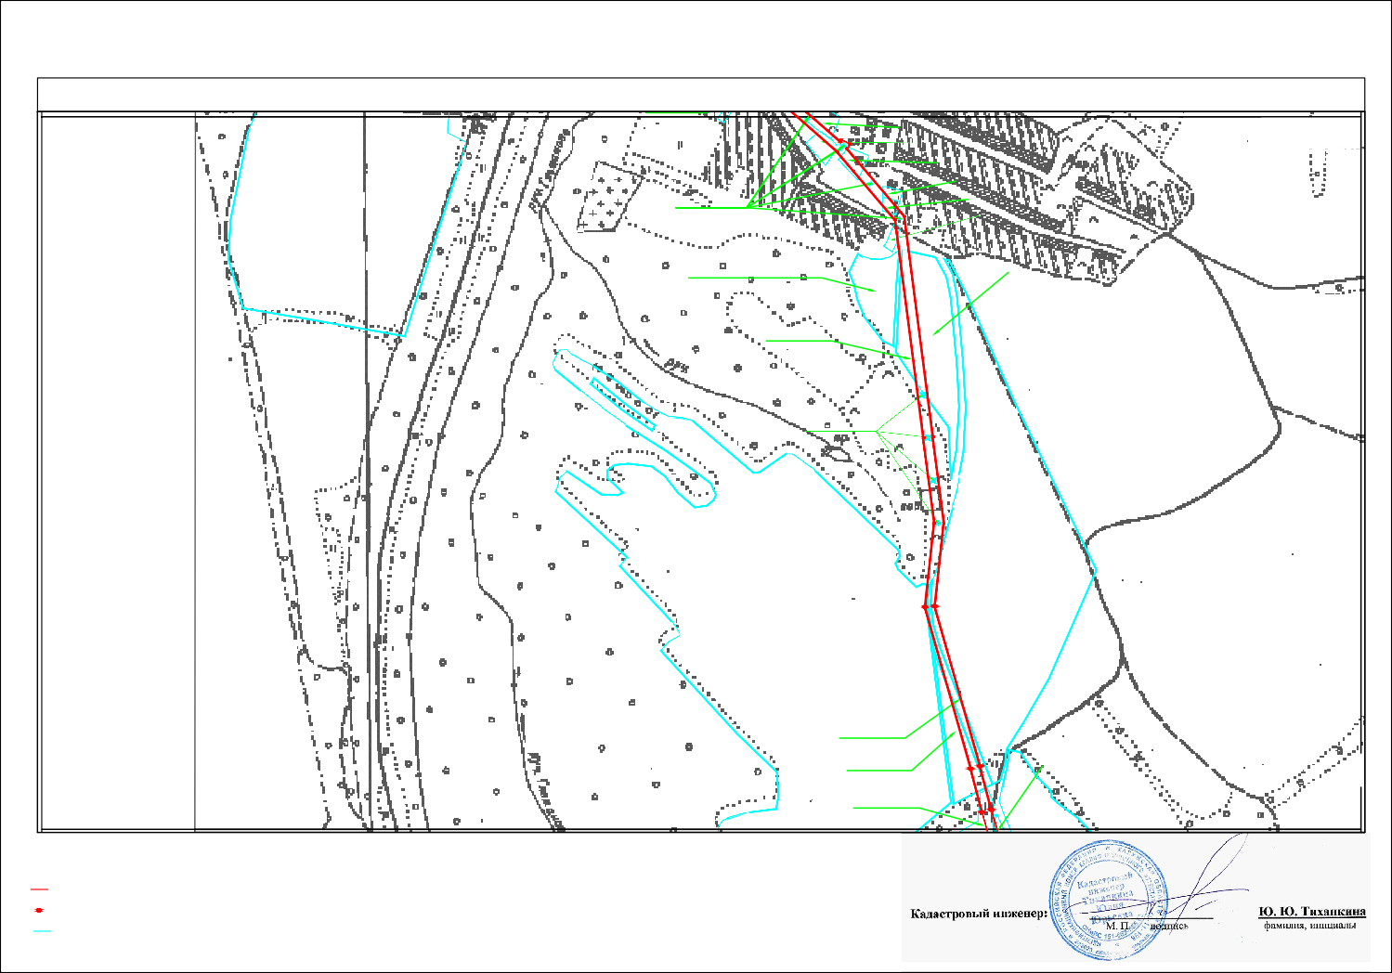

Условные обозначения:
- граница публичного сервитута
10 - обозначение характерной точки границы
- границы земельного участка, которые установлены в соответствии с законодательством
40:13:000000:1430 - обозначение земельного участка, границы которого установлены в соответствии с законодательством

Масштаб 1:5 000

ОПИСАНИЕ МЕСТОПОЛОЖЕНИЯ
ПУБЛИЧНОГО СЕРВИТУТА: ЛИНЕЙНОЕ СООРУЖЕНИЕ - ВЛ-10 кВ №15 ПС "БУРАН", РАСПОЛОЖЕННОГО: КАЛУЖСКАЯ ОБЛАСТЬ, МАЛОЯРОСЛАВЕЦКИЙ РАЙОН
План границ

40:13:170810:41

40:13:170810:35

345

344

328

329

40:13:170810:30
Линия сводки с листом 12

ЛИСТ 13

40:13:000000:876

343

330
40:13:170810:30

40:13:170810:34

40:13:170810:35

40:13:170810:36
341

342
40:13:170810:32
40:13:170810:33

331

40:13:170812:72

40:13:170810:37

339

334

340

333
332

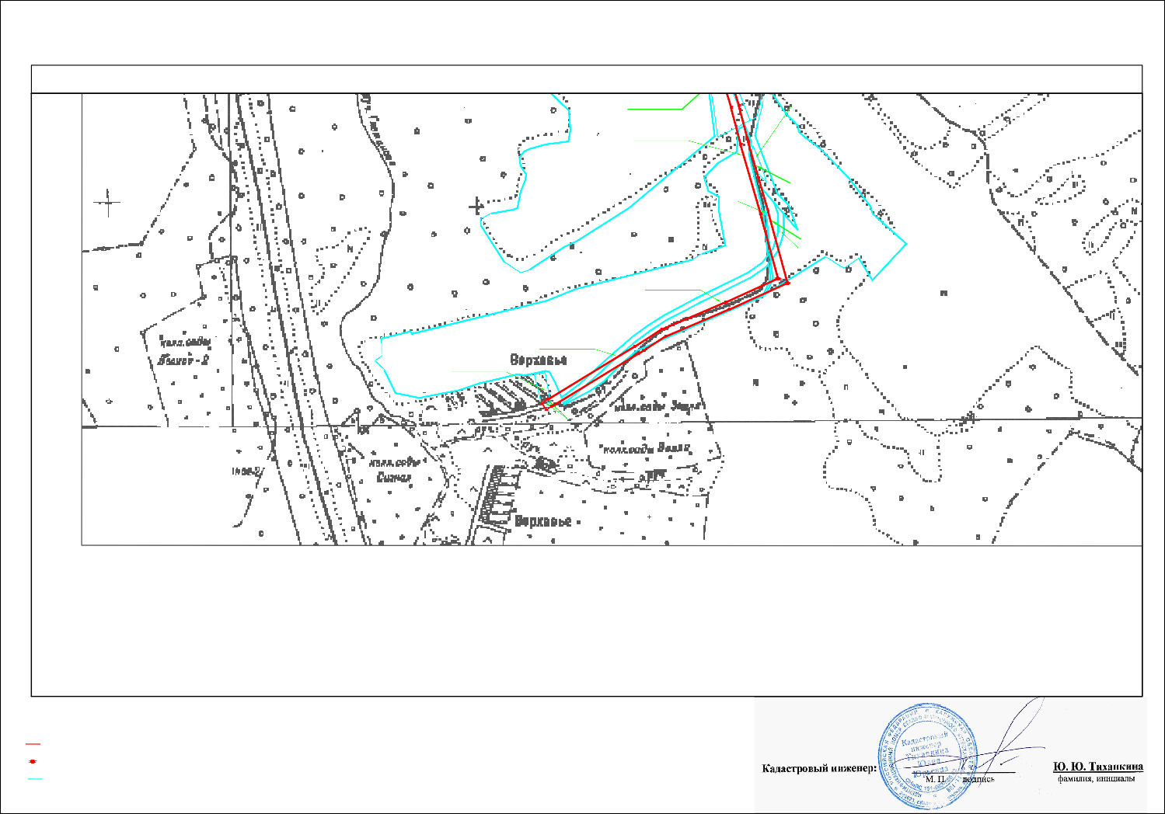
338
337
336 335 40:13:170812:76

Масштаб 1:5 000
Условные обозначения:
- граница публичного сервитута
10 - обозначение характерной точки границы
- границы земельного участка, которые установлены в соответствии с законодательством
40:13:000000:1430 - обозначение земельного участка, границы которого установлены в соответствии с законодательством

ОПИСАНИЕ МЕСТОПОЛОЖЕНИЯ
ПУБЛИЧНОГО СЕРВИТУТА: ЛИНЕЙНОЕ СООРУЖЕНИЕ - ВЛ-10 кВ №15 ПС "БУРАН", РАСПОЛОЖЕННОГО: КАЛУЖСКАЯ ОБЛАСТЬ, МАЛОЯРОСЛАВЕЦКИЙ РАЙОН
План границ

ЛИСТ 14

40:13:160202:48

622

522
623

521

624

520

519

625

620
Линия сводки с листом 15

524

621

523

40:13:160202:48

518

626

627

517

595

547

40:13:160901:27

596
Линия сводки с листом 2
597

40:13:160901:18

40:13:160902:49

40:13:160902:20
40:13:000000:799
40:13:160902:34
40:13:160902:9
40:13:000000:799

40:13:160902:1044

603

539
40:13:160902:1036

40:13:160903:295

40:13:160903:282

40:13:160903:44

40:13:000000:799

611

619

618

617

525

526

527

40:13:000000:799

546

545
598

544

602

540

538
610
604 609
605
612

613

615

616

528

599

543
601
600

541

537
608
607
606
614

529
530
531
40:13:160202:52

40:13:160901:18

542

40:13:160902:52
40:13:160902:1052
40:13:160903:167

40:13:160902:1043

40:13:160903:40
40:13:160903:7

40:13:000000:876

536
535
534
533

532

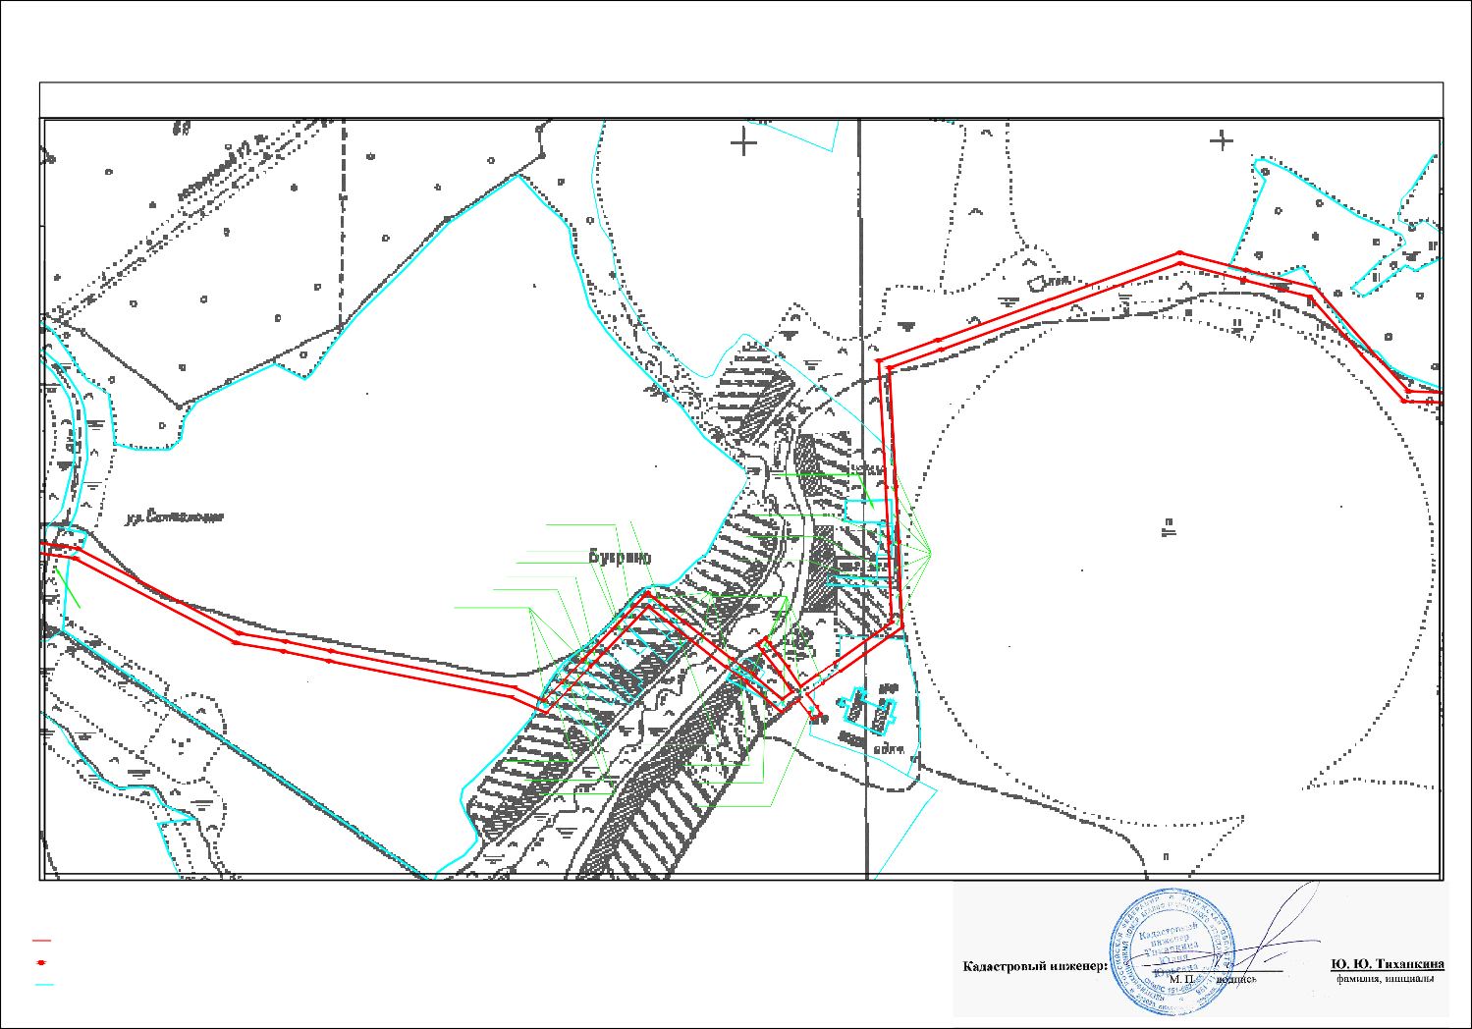

Условные обозначения:
- граница публичного сервитута
10 - обозначение характерной точки границы
- границы земельного участка, которые установлены в соответствии с законодательством
40:13:000000:1430 - обозначение земельного участка, границы которого установлены в соответствии с законодательством
Масштаб 1:5 000

ОПИСАНИЕ МЕСТОПОЛОЖЕНИЯ
ПУБЛИЧНОГО СЕРВИТУТА: ЛИНЕЙНОЕ СООРУЖЕНИЕ - ВЛ-10 кВ №15 ПС "БУРАН", РАСПОЛОЖЕННОГО: КАЛУЖСКАЯ ОБЛАСТЬ, МАЛОЯРОСЛАВЕЦКИЙ РАЙОН
План границ

ЛИСТ 15

40:13:160901:17
Линия сводки с листом 14

40:13:160901:17

591 592

593

549

594

590

551

550
548
40:13:160901:17

40:13:160901:17

587

555

588

554

589

553
552

40:13:000000:876

586

556
40:13:160901:21

585

40:13:000000:756(1)

40:13:161002:2

583

584

559

558
557

40:13:160901:16

40:13:161002:3

582

560
40:13:000000:876

40:13:000000:756(3)

40:13:000000:756(4)

40:13:161002:12

40:13:161002:8

Линия сводки с листом 16

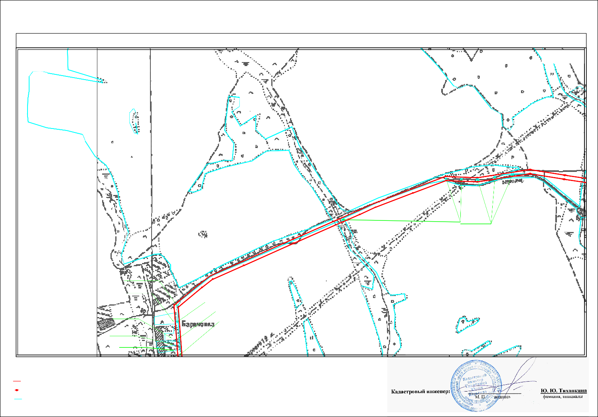

Условные обозначения:
- граница публичного сервитута
10 - обозначение характерной точки границы
- границы земельного участка, которые установлены в соответствии с законодательством
40:13:000000:1430 - обозначение земельного участка, границы которого установлены в соответствии с законодательством
Масштаб 1:5 000

ОПИСАНИЕ МЕСТОПОЛОЖЕНИЯ
ПУБЛИЧНОГО СЕРВИТУТА: ЛИНЕЙНОЕ СООРУЖЕНИЕ - ВЛ-10 кВ №15 ПС "БУРАН", РАСПОЛОЖЕННОГО: КАЛУЖСКАЯ ОБЛАСТЬ, МАЛОЯРОСЛАВЕЦКИЙ РАЙОН
План границ

580
579
578

581

562

561

Линия сводки с листом 15

40:13:160901:16

ЛИСТ 16

577
40:13:161007:28
563

576

564

40:13:161007:28

40:13:161007:28
575

565

40:13:000000:876

574

566

40:13:161007:28

40:13:161010:5

573

567

572
571
570

568
569

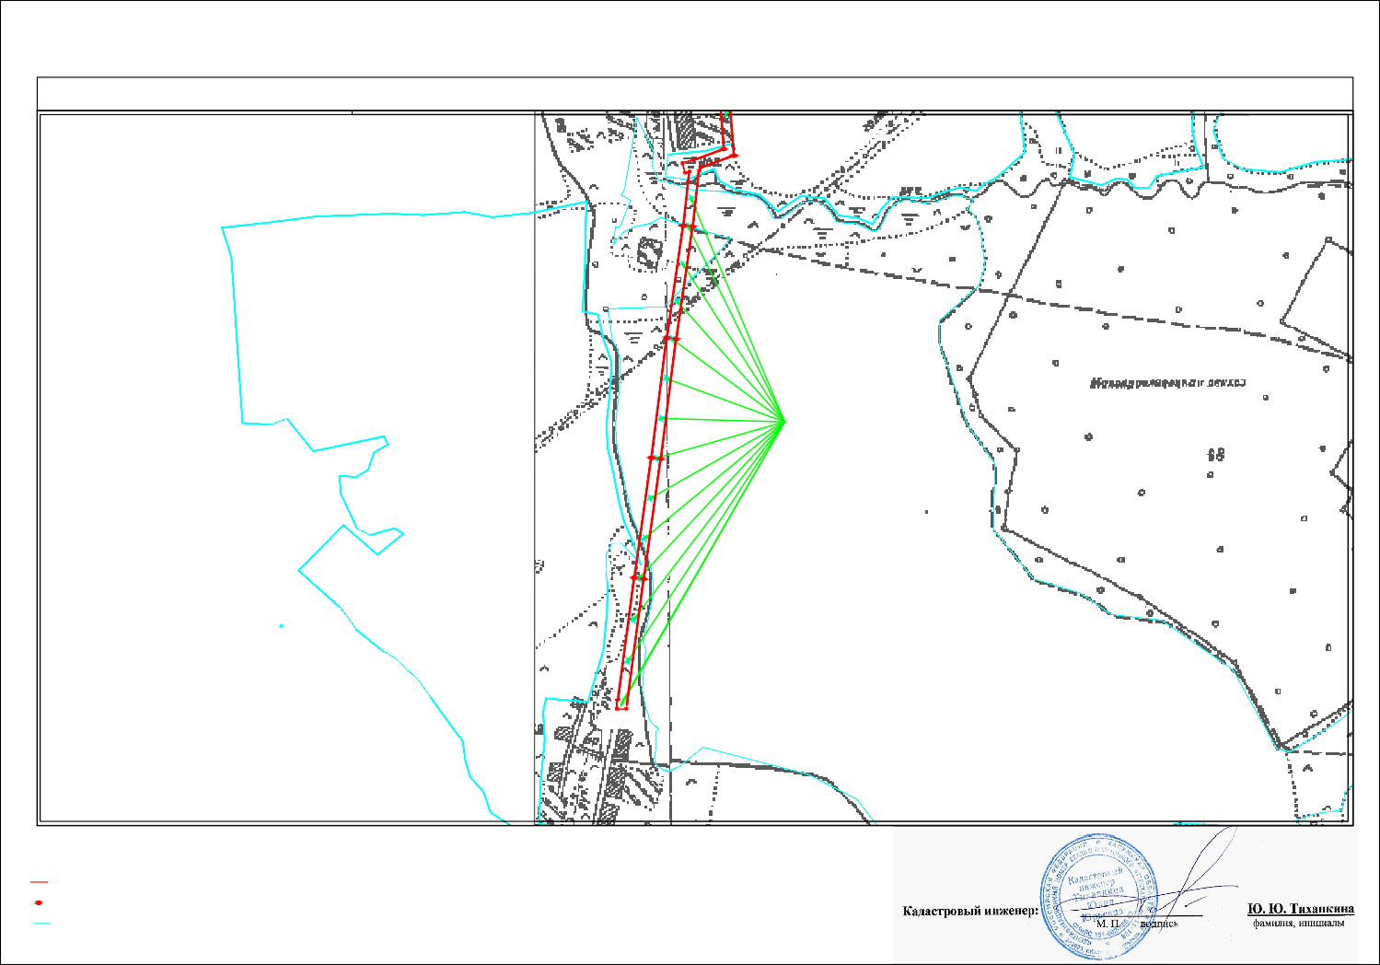

Условные обозначения:
- граница публичного сервитута
10 - обозначение характерной точки границы
- границы земельного участка, которые установлены в соответствии с законодательством
40:13:000000:1430 - обозначение земельного участка, границы которого установлены в соответствии с законодательством
Масштаб 1:5 000

